Záró tanítási tervezet
A foglalkozás helye:… Neurológiai Klinika, Neurorehabilitációs osztály
A foglalkozás ideje: 2015. május
Tanít: Schoblocher Anna, gyógypedagógus hallgató
Páciens neve: X. Y.
Gyakorlatvezető tanár: Molnár – Tóth Alinka, logopédus terapeuta
A foglalkozás típusa: afázia terápia
A foglalkozás anyaga: nyelvi rendszer, kiemelten a szemantikai nyelvi szintfejlesztése
A foglalkozás célja, feladatai: kombinációs képesség fejlesztése, összetett szavak alkotása, mondatalkotás, morfológiai nyelvi szint fejlesztése, szintaktikai nyelvi szint fejlesztése, szemantikai nyelvi szint fejlesztése, nem szószerinti jelentés feldolgozásának fejlesztése, pragmatikai nyelvi szint fejlesztése
A foglalkozás eszközei: feladatlapok, szövegek, eseményképek (történetenként három darab), hiányos szöveg, szókártyák
Felhasznált irodalom:
- Székely Balázsné (1998): (R)észképességek II. Gyakorlófeladatok 8 éves kortól. Műszaki Kiadó, Budapest.
- Középszintű érettségi feladatsorok (http://www.oktatas.hu/kozneveles/erettsegi/feladatsorok)

Vázlat:
- otthonra kiadott feladatok ellenőrzése
- összetett szavak alkotása – mondatalkotás
- szavak ragozott alakjának behelyettesítése – szövegértés
- mondatértelmezés
- szövegértelmezés – következtetés
- önálló szövegalkotás
- otthoni gondolkodtató feladat

a feladat sor-  száma | a feladatra  fordított idő | képzési tartalom,  tevékenységi forma  INSTRUKCIÓ | didaktikai célok,  feladatok | módszerek | eszközök | Egyéni segítségnyújtás, differenciált feladatadás | megjegyzés
1. | 5 perc | Beveztés  Páciens üdvözlése.  Az otthonra kiadott feladatok ellenőrzése.  „Jó napot kívánok! Ma is több feladatot hoztam, főként a mondatalkotással és jelentéssel kapcsolatban. De mielőtt elkezdenénk, beszéljük meg, mennyire tudta sikeresen megoldani a múlt heti feladatokat.” |  | megbeszélés,  beszédkésztetés,  cselekedtetés,  magyarázat | feladatlap
2. | 30 perc | Összetett szavak alkotása – mondatalkotás, emlékezet fejlesztése  „Az első feladatban összetett szavakat kell alkotnia a megadott szavak felhasználásával. Kérem, olvassa hangosan az oszlopok szavait, majd az első oszlopban lévő szavakkal kezdve alkosson összetett szavakat.” (1. sz. melléklet)  „Kérem, válasszon ki öt szót és alkosson azokkal egy-egy mondatot.”  „Kérem, válasszon ki két (három) szót és alkosson egy mondatot úgy, hogy mindkét szó szerepeljen benne!”  „Próbáljon meg visszaemlékezni a szavakra! Soroljon fel minél többet!”  Szavak ragozott alakjának behelyettesítése – szövegértés  „Kérem, olvassa fel hangosan az alábbi szöveget, majd a pontok helyére helyettesítse be a megfelelő ragokat.” (2. sz. melléklet)  „Fogalja össze az olvasottakat saját szavaival!”  Nem szószerinti mondatok értelmezése, kontextusépítés  „A papíron mondatokat lát. Kérem, olvassa fel őket és fogalmazza meg a jelentésüket saját szavaival.”(3. sz. melléklet)  „Válasszon ki 5 mondatot és találjon ki olyan szituációt, amelyben elhangozhatott volna az adott mondat!”  Szövegértelmezés – következtetés  „A feladatlapon egy interjút olvashat. Kérem, olvassa fel hangosan a szöveget és helyettesítse be az interjú kérdéseit a hozzá tartozó válaszhoz.” (4. sz. melléklet)  Önálló szövegalkotás  „Képeket fogok mutatni önnek. Kérem, rendezze megfelelő sorrendbe az eseményképeket, majd minden képhez alkosson két mondatot úgy, hogy összefüggő szöveget kapjon.” | szemantikai nyelvi szint fejlesztése,  kombinációs képesség fejlesztése: összetett szavak alkotása, mondatalkotás, emlékezet fejlesztése  morfológiai és szemantikai nyelvi szint fejlesztése  nem szószerinti jelentés feldolgozásának fejlesztése,  pragmatikai képesség fejlesztése, kontextus építése  szemantikai és  pragmatikai nyelvi szint fejlesztése, kontextus figyelembe vétele  pragmatikai és  szemantikai nyelvi szint fejlesztése | megbeszélés,  cselekedtetés, magyarázat,  segítségnyújtás  megbeszélés,  cselekedtetés,  magyarázat  mintaadás,  szemléltetés,  irányított beszélgetés | feladatlap  hiányos szöveg,  szókártyák  feladatlap  feladatlap  szöveg  esemény-képek (történeten-ként három darab) | A páciens önállóan próbálja behelyettesíteni a ragokat. Amennyiben nem tudja behelyettesíteni a megfelelő ragot, segítségként a szó ragozott alakjait teszem elé, melyek közül ki kell választania a megfelelőt.  Segítségként minden képhez megnevezek egy-egy kulcsszót, amit a páciensnek mondatba kell foglalnia. | A feladat nehezítése-ként nem gyakori összetételek is megjelennek, valamint a páciens nem kötheti össze a párosított szavakat.  A páciensnek olyan mondatokat mutatok, amelyek nem szó szerint értelmezendők. A feladat során a páciensnek el kell vonatkoztatnia a leírtaktól és átvitt értelemben kell saját szavaival megfogalmaznia a jelentéstartalmat.  Az eseményképek különböző cselekvésformákat dolgoznak fel.
3. | 10 perc | Otthoni gondolkodtató feladat  „A feladatban egy szöveget olvashat, amiből hiányoznak a szóközök és a központozás. Kérem, olvassa hangosan, jelölje be a szóhatárokat, és központozza a szöveget.”(5. sz. melléklet) | szintaktikai és szemantikai nyelvi szint fejlesztése | megbeszélés,  magyarázat,  cselekedtetés,  ellenőrzés | feladatlap |  | A pácienssel az első bekezdést közösen oldom meg, a feladat fennmaradó részét otthoni feladatként adom föl. A következő alkalomra a páciens feladata a szöveg átírása megfelelő központozás alkalmazásával.

Mellékletek
- sz. melléklet
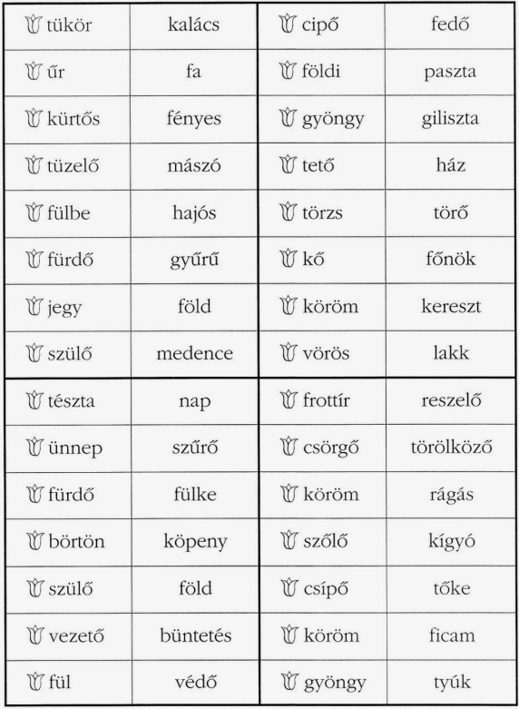
- sz. melléklet
Szöveg:
Elefántmatek
Jobban számol, mint az ember – ezt állítják az elefánt…….. A japán kutatók. A kísérlet.......... az állatok szeme láttára két vödör.......... eltérő mennyiség......... almát tettek, aztán az elefántoknak választaniuk kellett: melyik vödör......... van több alma. Majd többször a vödrök mellé is dobtak gyümölcsöt, és az állatoknak megint vödröt kellett választaniuk. Ezek után emberek.......... is végigcsinálták ugyanezt. A végeredmény: az elefántok 74 százalék............ választotta a több almát tartalmazó vödröt, az emberek ezt csak 67 százalék……..... találták el. A legjobb eredményt is egy elefánt érte el: az indiai Ashya 87 százalékot teljesített. A teszt vezető............. , a tokiói egyetem kutató……….... nagyon nehéz…………….. találta a feladatot. Bevallotta, hogy ő maga is összezavarodott, amikor az almákat dobálta.

Szavak, ha szükséges:
elefántról elefánthoz elefántnak elefántra
kísérlettel kísérletben kísérletnek kísérletre
vödörben vödörbe vödörhöz vödörtől
mennyiség mennyiségek mennyiségi mennyiségű
vödörben vödörbe vödörrel vödörnek
emberekkel embereknek emberekben emberekről
százalék százalékos százaléka százalékot
százalékkal százalékról százalékban százalékhoz
vezetőt vezetője vezetők vezetőn
kutatónk kutatók kutatónak kutatója
nehéztől nehéznek nehézzel nehéz

- sz. melléklet
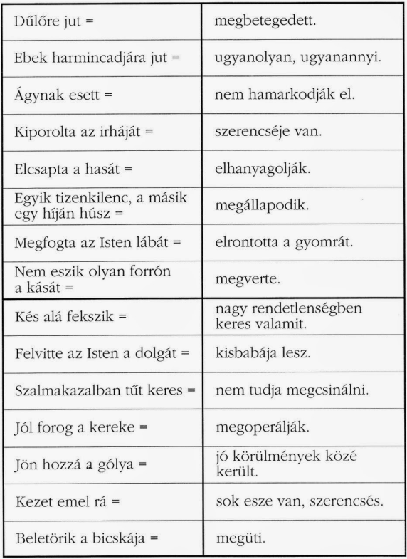
- sz. melléklet
A nap sztárja: Cseh László, aki harmadik ezüstérmét szerezte a pekingi nyári olimpiai játékokon.
- ............................................
- Én is. Alaposan elfáradtam.
- .............................................
- De nincs érte aranyérem. Erre gondolnak?
- ..............................................
- Nézzék, amiért jöttem, megcsináltam. Boldog vagyok. Sokan feltették a kérdést, hogy a három ezüstöt elcserélném-e egy aranyra, és mindig ugyanazt válaszoltam.
- ...............................................
- Pontosan.
- ................................................
- Nem lehet nem érezni. Vége lett a versenynek, és az edzőmmel sem tudtam beszélni, mert interjúról interjúra jártam, egy perc nyugtom sem volt.
- ................................................
- Jaj, dehogy! Ezzel csak azt akartam mondani, valóban megváltozott valami körülöttem. Egyébként igyekszem mindig a média rendelkezésére állni, ez hozzátartozik a sporthoz, a munkámhoz.
- .................................................
- Tisztába tettem néhány dolgot magamban. Igen, talán céltudatosabb vagyok, mint a világbajnokságon, ezt mondhatom.
- ..................................................
- Miért?
- ..................................................
- Megnyugtathatok mindenkit, jól vagyok.
- ..................................................
- Fogalmazhatunk így. Mindent kiadtam magamból, ennyire tudtam úszni.
-..................................................
- A vízben biztos nem. Ha egyáltalán lemegyek az uszodába. Hat éve minden évben két-három világversenyen vettem részt. Rám fér egy kis lazítás. Utána viszont újult erővel kezdem el a munkát.
- ...................................................

Kiegészítések a következők lehetnek:
Keressük a szavakat...
Arra gondolunk, hogy csodálatos, amit véghezvitt. De hogy is mondjam...
Fárasztja a népszerűség?
Végkimerülésig úszott?
Hát igen... Nem is tagadjuk.
Tudja, hogy megijedtünk?
Hogy nem?
Valószínűleg az uszodában nem sűrűn látjuk mostanság, ugye?
A világ felfedezte magát. Érzi?
Jött a hír, hogy nem érzi jól magát. A dobogón is úgy tűnt, más ez a Cseh Laci.
Sok sikert kívánunk!
Sokat változott Melbourne, a világbajnokság óta. Magabiztosabb lett, igaz?

- sz. melléklet
Ahomoktövistitkai
aligakadmégolyanszélesenelterjedtbogyóscserjemintahomoktövismégisaligismerjükpedigabogyójakülönösenértékeskivételesenmagasC-vitamin tartalmánálfogvasőtegysorbetegségkezeléséreiskitűnőenalkalmas

Eredeteélőhelye
ahomoktövistEurópábanésÁzsiábanévszázadokótaalkalmazzákétkezésiésgyógyászaticélokraazatlantipartokonésanagyobbfolyamokhomokdűnéinhonosdemegtalálhatóazeurázsiailigeterdőkfolyókmentiárterébenisahomoktövisrégebbentöbbhelyenelőfordultMagyarországonisfőlegaSzigetközbenvoltaknagyobbligeteimostanábanazonbanegyedülÚjpesthatárábanélnektermészetescsoportjaiahomoktöviscserjevédettnövényeszmeiértéketízezerforintahomoktöviskétlakiszélporoztan
övénytermésenarancssárgabogyóatermésalakjatojásformájú7-9 miliméterátmérőjűagyümölcslevesesvékonyhéjúahéjszíneasárgátólanarancsvörösigterjedterméseaugusztuselejétőlszeptembervégéigérikbeilyenkormégkesernyéssavanykásdehamegcsípteadérédesséésfogyaszthatóváválikgyümölcsételsősorbanfeldolgozvaésnemnyersenfogyasztják

Ókorigyógyszer
márazókorbanmegfigyeltékhogyahomoktövisbogyóiéslevegyógyítóhatásúagyümölcsgazdagszénhidrátokbanfehérjébenszervessavakbanaminosavakbanésvitaminokbankiemelkedőaC-vitamin-tartalmamelyacitromC-vitamin-tartalmánaktízszereseahomoktövisgyümölcsébenlevőC-vitaminkoncentrációjamagasabbmintazeperkivinarancsparadicsomsárgarépaésgalagonyagyümölcsében

